DOCUMENTO PARA EDICIÓN

Nombre del Docente: Román Correa Perdomo

Modulo: Carnes y frutos del mar

Unidad: Unidad Virtual

Fecha de recibido: 8 de septiembre de 2018

Nomenclatura: UV_GR_DOE_CAFRUMA_U03_1859_V01

Versión Guion: (Estos documentos los debe entregar el Pedagogo, revisado por el Docente para su posterior publicación llevando la línea grafica de la Fundación)

Título del Recurso: Problemas en el sacrificio.

Descripción del Documento para Edición: (Debe ser no mayor a 10 Páginas para su adecuación con la línea grafica de la Fundación)

Solicitud de Recurso: (horas de anticipación al desarrollo del recurso)

Autor Del Recurso: Jorge Steven Rodríguez Crespo

Contenedor: en esa casilla se determinara si es actividad 1 actividad 2 o actividad integradora, si es el contexto o el recurso

Observaciones para tener en cuenta:
DOCUMENTO PARA EDICIÓN

NOMBRE  Román Correa Perdomo | MÓDULO  Carnes y frutos del mar | UNIDAD  TRES | FECHA DE RECIBIDO  08/09/2018 | NOMENCLATURA  UV_GR_DOE_CAFRUMA_U03_1859_V01 | SOLICITUD DEL RECURSO  08/09/2018
VERSIÓN DEL GUIÓN  V01 | TÍTULO DEL RECURSO  PROBLEMAS EN EL SACRIFICIO | DESCRIPCIÓN DEL RECURSO  El estudiante conocerá los principales inconvenientes que se pueden presentar al momento del sacrificio de un animal apto para el consumo humano. |  | AUTOR DEL RECURSO  Jorge Steven Rodríguez Crespo | Contenedor  A2.R

CREACIÓN DEL GUION

1 - Imagen de Apoyo  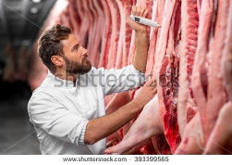  https://www.shutterstock.com/es/image-photo/butcher-measuring-pork-temperature-refrigerator-meat-393399565?src=23vLjk3s9SYEXfuXHx4Grg-1-19  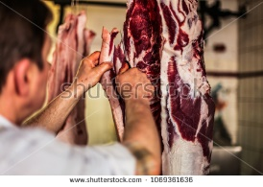  https://www.shutterstock.com/es/image-photo/butcher-cut-raw-meat-pig-knife-1069361636?src=23vLjk3s9SYEXfuXHx4Grg-1-24  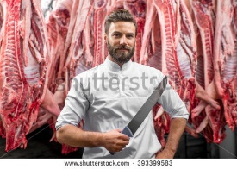  https://www.shutterstock.com/es/image-photo/portrait-handsome-butcher-holding-knife-standing-393399583?src=23vLjk3s9SYEXfuXHx4Grg-1-73 | 1 - Textos  PROBLEMAS EN EL SACRIFICIO  Por desdicha para los cocineros, carniceros, matarifes, algunos procesos pueden salir mal durante el sacrificio, cuando un animal se encuentra enfermo, desnutrido, abrumado por calor o estresado antes de morir, su carne se puede estropear.  El estrés emite la respuesta para preparar al animal tanto para la pelea como para la huida, y el animal segrega varias hormonas, entre las cuales está la adrenalina, que prepara los músculos para repentinas explosiones de actividad.
2 - Imagen de Apoyo  Adaptar imagen de texto con las imágenes que se sugieren a continuación y colocar textos:  PSE:  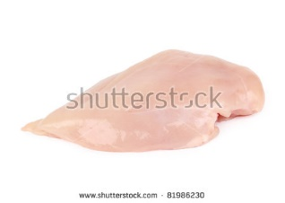  https://www.shutterstock.com/es/image-photo/raw-uncooked-chicken-breast-fillet-isolated-81986230?src=NGBZOhGMuCKcl9bqtk_hmA-1-16  Normal:  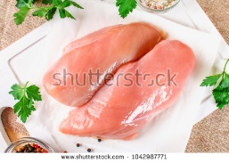  https://www.shutterstock.com/es/image-photo/raw-chicken-fillets-on-wooden-cutting-1042987771?src=NGBZOhGMuCKcl9bqtk_hmA-1-3 | 2 - Textos  Si un animal pelea o siente miedo antes de morir, los niveles de la hormona adrenalina en sus músculos estarán altos después de la muerte. Esta hormona lo que produce es un gasto apresurado de la reserva de energía de los músculos (rápida combustión), lo que conlleva a que el pH baje precipitadamente (demasiado aprisa de hecho), encontrándose el cadáver aún cerca de la temperatura corporal normal (37°C) y cuando los músculos se tornan ácidos (por la caída del pH), la combinación de alta temperatura del tejido muscular y el pH bajo permite que las proteínas del músculo se desnaturalicen y no retengan agua; dando como resultado una carne de color pálido, textura blanda y que transpira agua, denominándose carne PSE por sus siglas en inglés (palid, soft, exudative). Estas pérdidas de jugos también determinan su calidad nutricional porque con la salida de los jugos también se van los aminoácidos y vitaminas del grupo B principalmente.  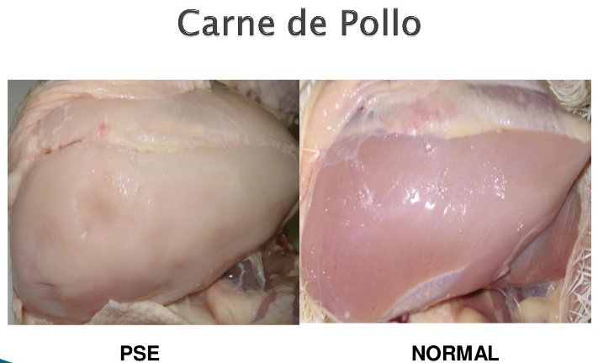  Tomado de: https://image.slidesharecdn.com/factoresqueafectanlacalidaddelacarnedepollo-110411154518-phpapp01/95/factores-que-afectan-la-calidad-de-la-carne-de-pollo-18-728.jpg?cb=1302536873
3 - Imagen de Apoyo  Adaptar imagen de texto con las imágenes que se sugieren a continuación y colocar textos:  PSE:  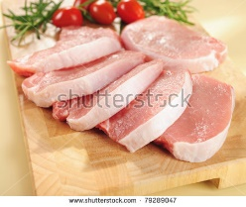  https://www.shutterstock.com/es/image-photo/raw-pork-chops-arrangement-on-cutting-79289047?src=7x8YOsrVE3J9bHSrrAZcKg-1-16  RFN:  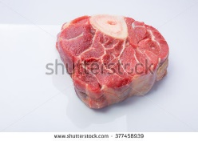  https://www.shutterstock.com/es/image-photo/one-piece-meat-bone-middle-on-377458939  PSE OSCURA:  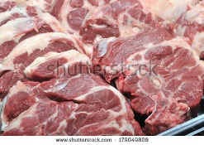  https://www.shutterstock.com/es/image-photo/raw-pork-179049809?src=7x8YOsrVE3J9bHSrrAZcKg-1-31 | 3 - Textos  Otro problema muy común se da con la carne de cerdo en la cocina, ni las medidas más heroicas pueden salvar una carne PSE; se haga lo que se haga, la textura de la carne cocinada será siempre harinosa y seca.  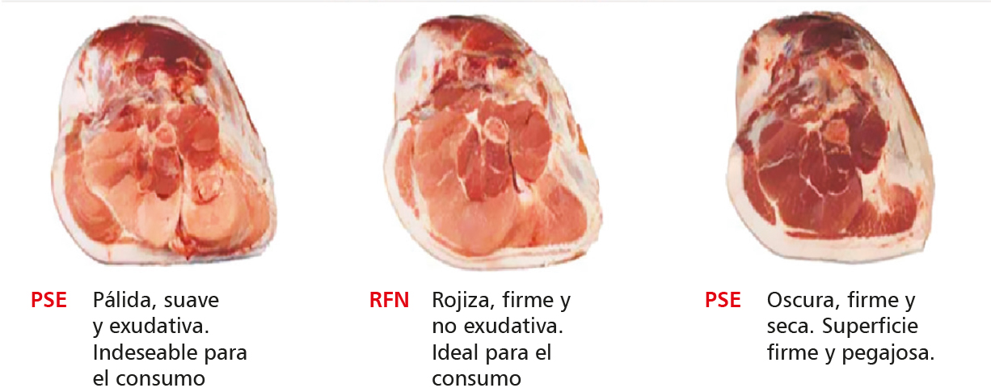  Tomado de: http://www.actualidadporcina.com/img/public/contenido/image/Nutrici%C3%B3n%20carcasa%20cerdos/imagen%201.jpg
4 - Imagen de Apoyo  Adaptar imagen de texto con las imágenes que se sugieren a continuación y colocar textos:  DFD:  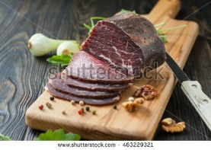  https://www.shutterstock.com/es/image-photo/beef-jerky-on-vintage-wooden-background-463229321?src=5Yy7Z6HluRWZsbUaBNQqpQ-1-70  NORMAL:  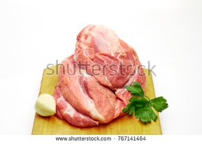  https://www.shutterstock.com/es/image-photo/piece-pork-should-have-normal-color-767141464?src=kMk2GrMAPNcvGtMcubtb1g-1-13  PSE:  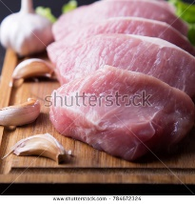  https://www.shutterstock.com/es/image-photo/raw-meat-fresh-garlic-on-wooden-784672324?src=GJ62bHKLGoq6bXLKwFzGyw-1-12 | 4 - Textos  Un infortunio distinto se presenta cuando el pH del músculo no desciende lo suficiente. Presentándose por algo tan simple, como mantener el animal bajo la lluvia justo antes del sacrificio, el frio hará que tiemble, dejando sus músculos agotados y sin energía. Si se lo sacrifica antes de que sus músculos se recuperen, solo quedará una pequeña cantidad de combustible (energía). Al agotarse estas reservas, el descenso de pH se detendrá, el rigor mortis aparecerá muy pronto y la calidad de la carne mermará, obteniéndose una carne DFD (según sus siglas en ingles dark, firm, dry) seca, firme, oscura.  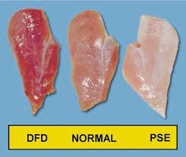  Tomado de: http://1.bp.blogspot.com/-QlAAaZMWJv0/VjTcLaKK3BI/AAAAAAAABww/xgJHbhqE1xc/s1600/carnes%2B2.jpg
5 - Imagen de Apoyo  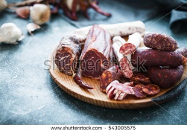  https://www.shutterstock.com/es/image-photo/spanish-cured-meat-jamon-lomo-chorozo-543005575?src=-lQOcPxsgAeKs3MyqjUgVA-1-34  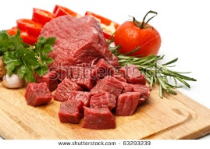  https://www.shutterstock.com/es/image-photo/raw-fresh-meat-sliced-cubes-on-63293239?src=ngQOU1BaTVGg2zAUzjvNag-1-29  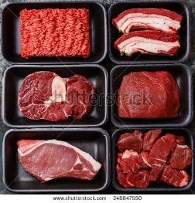  https://www.shutterstock.com/es/image-photo/different-types-meat-plastic-boxes-packaging-348847550?src=ngQOU1BaTVGg2zAUzjvNag-1-39 | 5 - Textos  Los músculos de animales bovinos, que producen carne roja, están muy expuestos a este problema, estos animales y su carne se denominan de corte oscuro porque su carne no se pone roja brillante al cortarla y exponerla al aire (acción de la mioglobina).  La carne oscura DFD es dura, se daña muy pronto, porque su pH relativamente alto (baja acidez) la hace más sensible al desarrollo de bacterias de tipo patógeno principalmente. El pH alto le permite a esta carne retener agua, resultando útil para preparar embutidos y carnes picadas, pero su extrema dureza la hace inservible para filetes y asados.
6 - Imagen de Apoyo  Adaptar imagen de texto con las imágenes que se sugieren a continuación y colocar textos:  PSE:  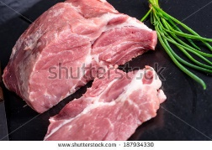  https://www.shutterstock.com/es/image-photo/neck-steak-187934330  Normal:  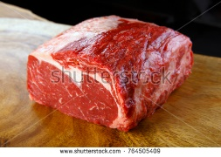  https://www.shutterstock.com/es/image-photo/raw-red-meat-assorted-cuts-764505409  DFD:  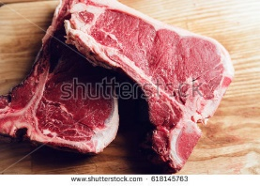  https://www.shutterstock.com/es/image-photo/thick-raw-t-bone-steak-on-618145763 | 6 – Textos  CARNES CON DIFERENTES PROBLEMAS EN EL SACRIFICIO  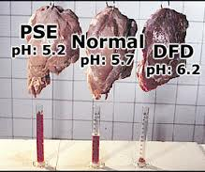  Tomado de: http://todocarne.es/wp-content/uploads/images-2-1.jpg  El cuerpo del animal debe enfriarse después del sacrificio para evitar que crezcan bacterias de tipo patógeno y para impedir que la carne se estropee por un pH demasiado bajo a alta temperatura. Si el enfriamiento del animal se produce de manera apresurada puede generar inconvenientes como el denominado acortamiento por frío. Si un músculo se enfría por debajo de 15 °C antes de la aparición del rigor mortis, las proteínas del músculo conservarán su capacidad de contraerse. Pasado el rigor, las fibras musculares resucitan momentáneamente y experimentan una contracción incontrolada.
7 - Imagen de Apoyo  Diseñar mapa conceptual con líneas más gruesas, colores más vivos y letra acorde al recurso. El mapa conceptual es la imagen de apoyo que acompañará esta página del recurso. | 7 – Textos  Un caso de acortamiento por frío llega a encoger un músculo sin posibilidad de rectificación a menos del 50% de su longitud original, produciendo una carne dura y seca. Los animales pequeños, cuyos cuerpos se enfrían más rápidamente, son más propensos a este problema.  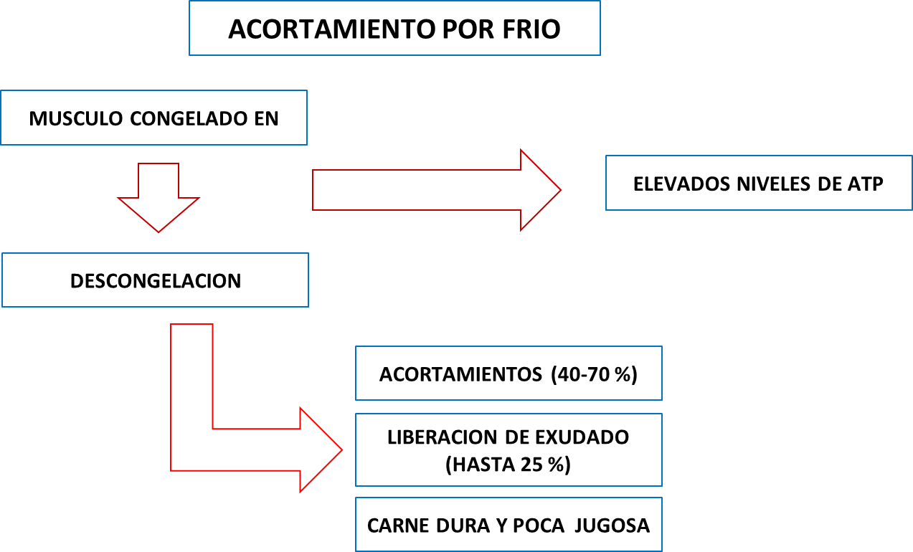  Fuente: el autor

OTROS RECURSOS
NOMBRE DEL RECURSO | DESCRIPCIÓN DEL RECURSO | ENLACE
Parámetros determinantes en la calidad de la carne | Blog | http://www.hannainst.es/blog/ph-y-temperatura-parametros-determinantes-en-la-calidad-de-la-carne/
Anomalías en carne fresca | Sitio web | www.foodandtec.com
Tipos de carnes con defecto en el sacrificio | Sitio web | www.todocarne.es

OBSERVACIONES PARA TENER EN CUENTA

